屏東縣立瑪家國中98年度校務評鑑成果
項目名稱 | 3-5-7倉儲管理落實
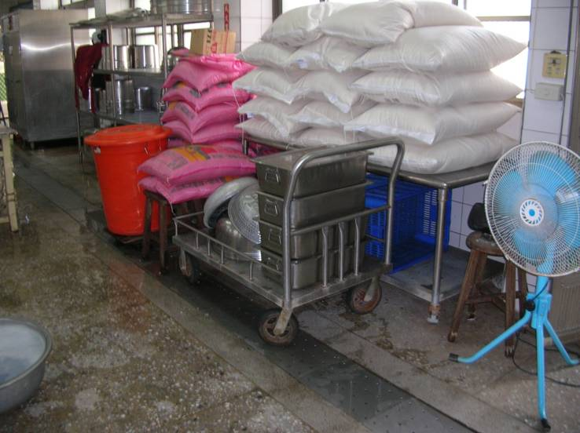
說明：各項主副食品依序擺放，方便取用
項目名稱 | 3-5-9專款專用
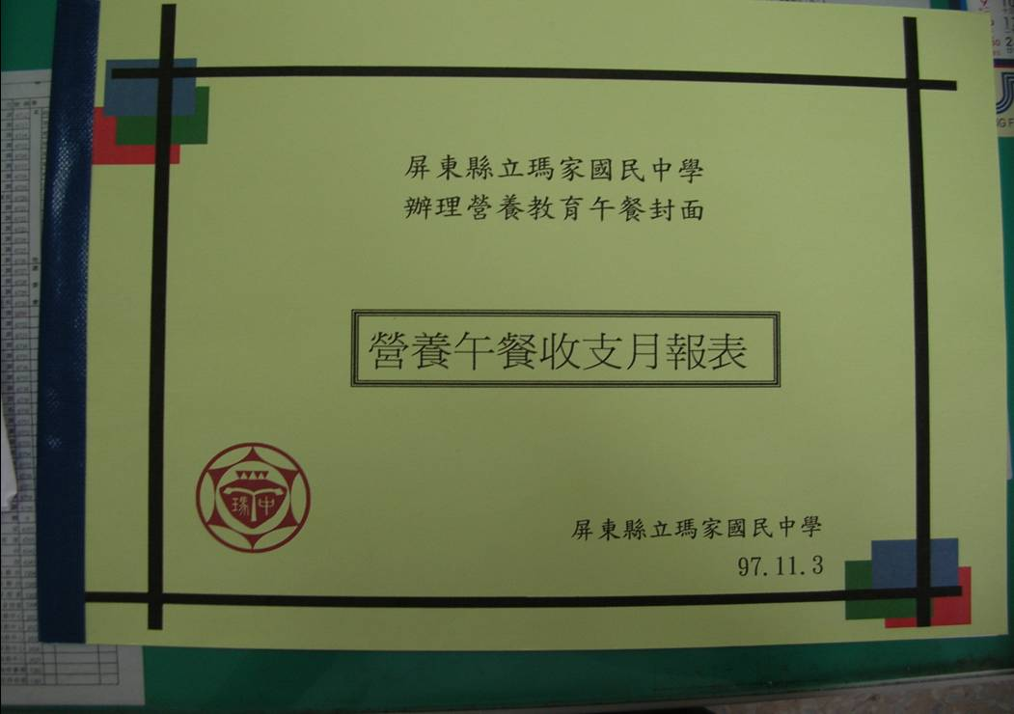
說明：每月依規定製作月報表，確實執行專款專用

